แบบฟอร์มประกอบการประเมินภาระงานบุคคล
ประเภทผลงานวิชาการอื่นๆ ผลงานวิชาการรับใช้สังคม
(โครงการมหาวิทยาลัยสู่ตำบล และโครงการ Social Engagement)
1. ชื่อโครงการ โครงการยกระดับเศรษฐกิจและสังคมรายตำบลแบบบูรณาการ(1ตำบล1มหาลัย)ตำบลตลิ่งงาม
2. ชื่อผู้รับผิดชอบโครงการ  2.1 รองศาสตราจารย์ ดร.ศิวฤทธิ์ พงศกรรังศิลป์ (หัวหน้าโครงการ)  2.2 ผู้ช่วยศาสตราจารย์ ดร.วิสาขะ อนันธวัช  2.3 ผู้ช่วยศาสตราจารย์ ดร.พิมพ์ลภัส พงศกรรังศิลป์  2.4 ดร.ฉวีวรรณ คล่องศิริเวช  2.5 ผู้ช่วยศาสตราจารย์ วาลุกา เอมเอก  2.6 อาจารย์เอกวุฒิ จันทร์ส้ม  2.7 อาจารย์ดร.วศิน ประดิษฐศิลป์ | สัดส่วน  10%  20%  20%  10%  20%  10%  10%
3. สอดคล้องกับ SDGs ข้อใหนบ้าง
ข้อ1. ขจัดความยากจน : No Poverty
ข้อ8. การจ้างงานที่มีคุณค่าและการเติบโตทางเศรษฐกิจ : Decent Work and Economic Growth
ข้อ17. ความร่วมมือเพื่อการพัฒนาที่ยั่งยืน : Partnerships to achieve the Goal
4. อธิบายความสอดคล้องของแต่ละ SDGs ที่เกี่ยวข้องพอสังเขป (ภาษาอังกฤษความยาวอย่างน้อย 600 คำ)
ข้อ1. ขจัดความยากจน : No Poverty การเพิ่มทักษะฝีมือแรงงานให้มีคุณภาพเพิ่มมากขึ้น เพื่อช่วยยกระดับมาตรฐานสินค้าและบริการของชุมชนตำบลตลิ่งงาม
ข้อ8. การจ้างงานที่มีคุณค่าและการเติบโตทางเศรษฐกิจ : Decent Work and Economic Growth
การยกระดับการบริหารจัดการเศรษฐกิจชุมชนเกษตรบนฐานภูมิปัญญาและนวัตกรรมตำบลตลิ่งงาม อำเภอเกาะสมุย จังหวัดสุราษฎร์ธานี ผ่านการดำเนินโครงการกิจกรรมเพื่อสร้างงานสร้างอาชีพ โดยการส่งเสริมตลาดสำหรับผลผลิต และผลิตภัณฑ์ของธุรกิจชุมชนที่เชื่อมโยงกับการท่องเที่ยว รวมไปถึงการพัฒนาผลิตภัณฑ์ท้องถิ่นและชุมชน สร้างการเข้าถึงช่องทางการตลาด ส่งเสริมทักษะฝีมือแรงงาน พร้อมทั้งยกระดับมาตรฐานคุณภาพและมูลค่าเพิ่มของสินค้าและผลิตภัณฑ์ท้องถิ่น
ข้อ17. ความร่วมมือเพื่อการพัฒนาที่ยั่งยืน : Partnerships to achieve the Goal
มหาวิทยาลัยวลัยลักษณ์ โดยสำนักวิชาการจัดการและศูนย์บริการวิชาการ ได้รับความร่วมมือจากองค์กรปกครองส่วนท้องถิ่น ตลอดจนหน่วยงานภาครัฐและเอกชนในพื้นที่ตำบลตลิ่งงาม
5. ภาพประกอบกิจกรรม (จำนวน 5 ภาพ)
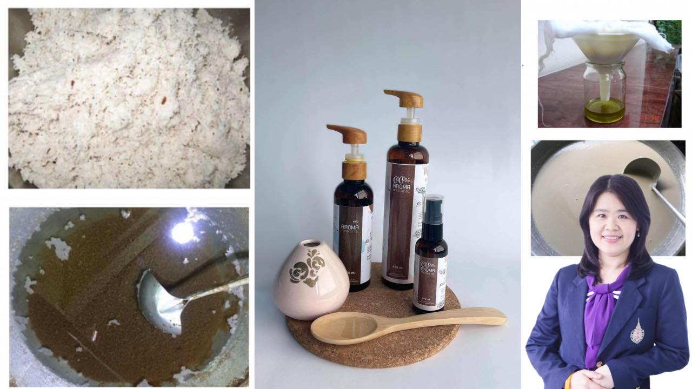
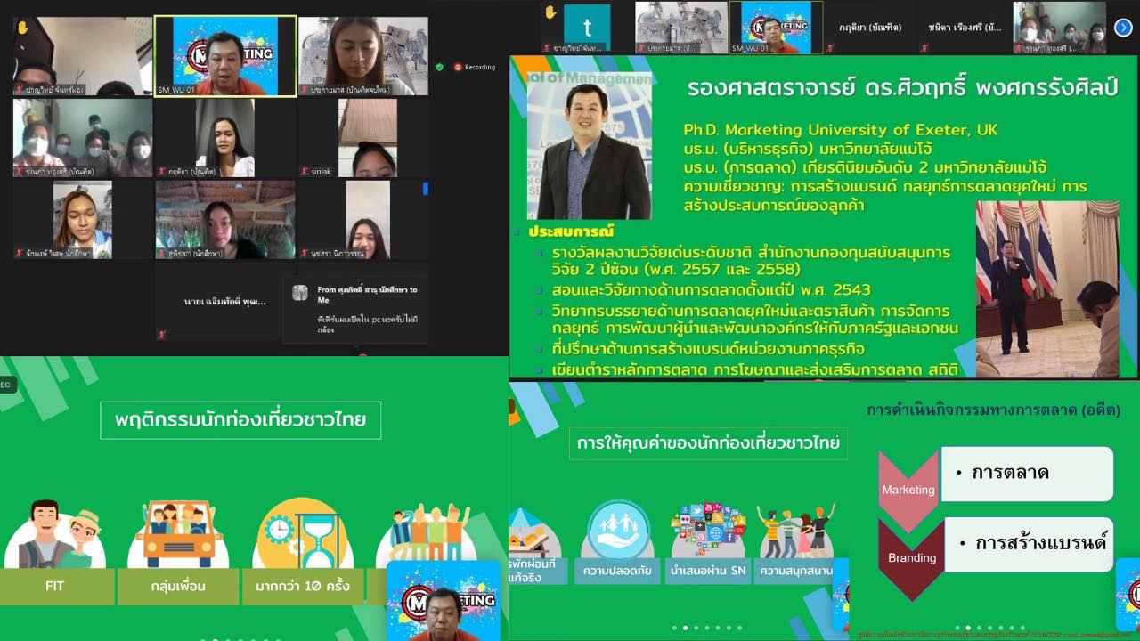
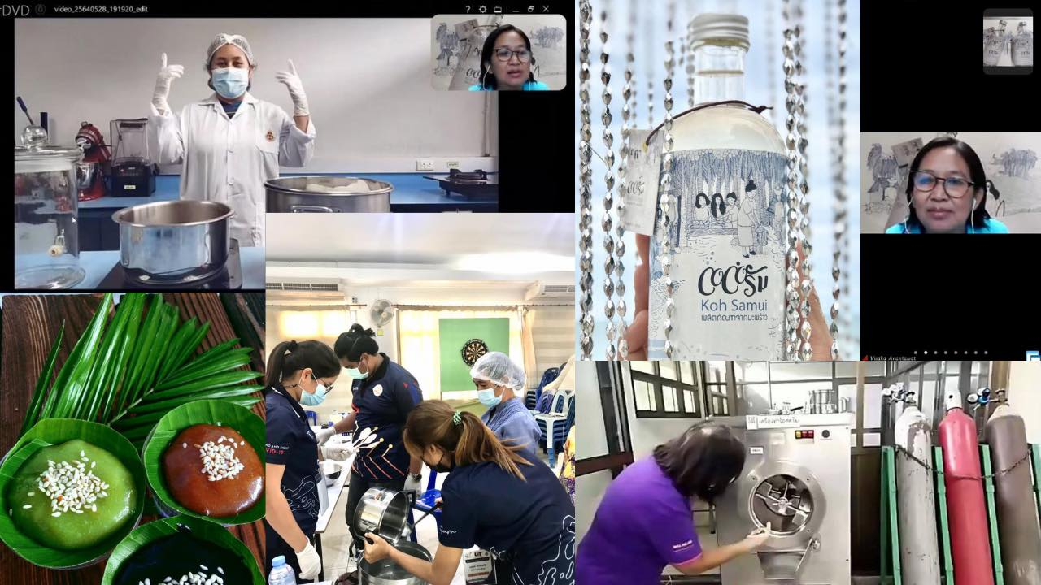
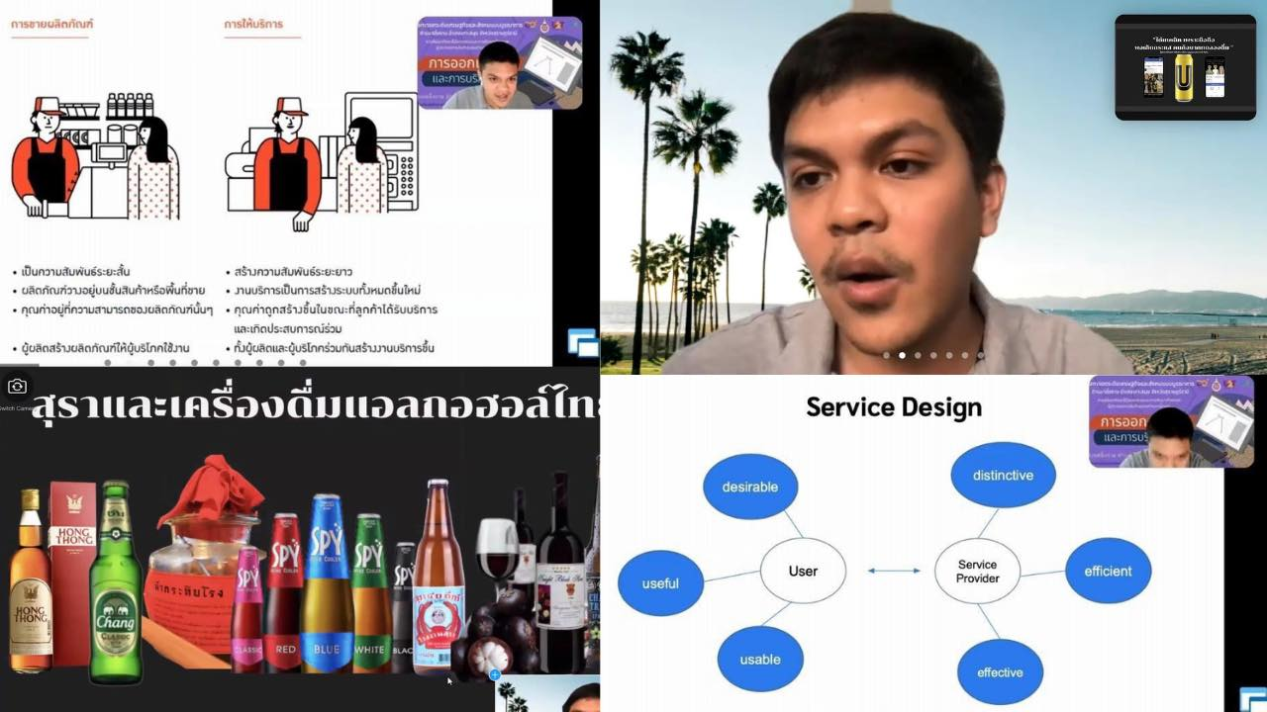
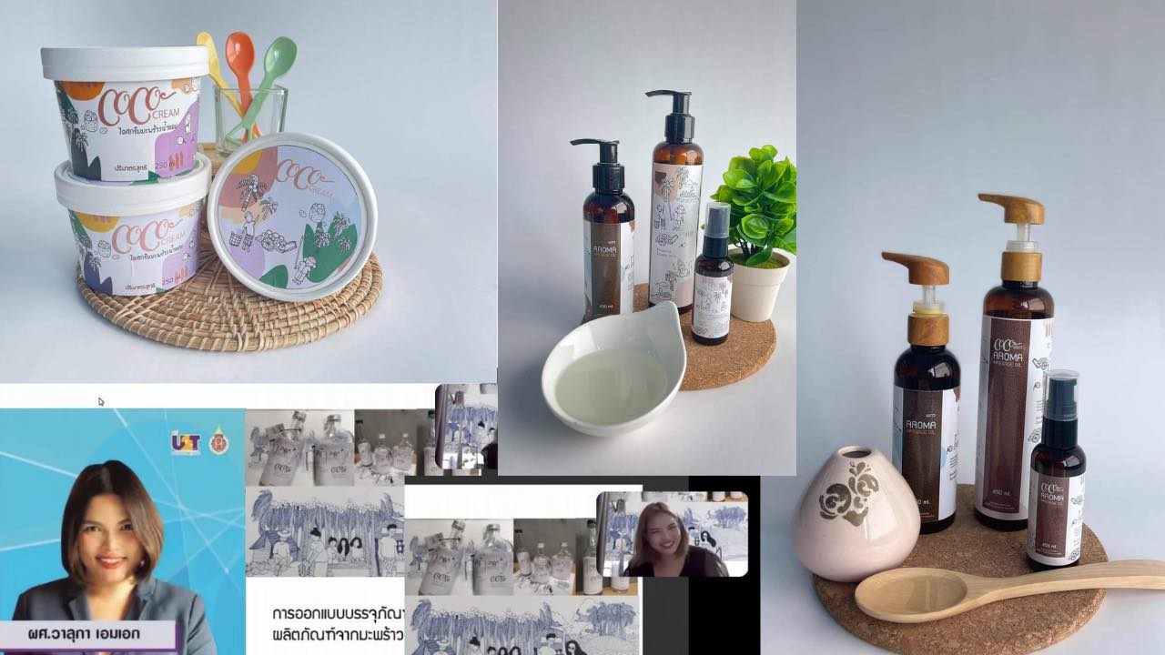

6. Infographic อธิบายความเชื่อมโยงระหว่างโครงการกับ SDGs ที่เกี่ยวข้อง
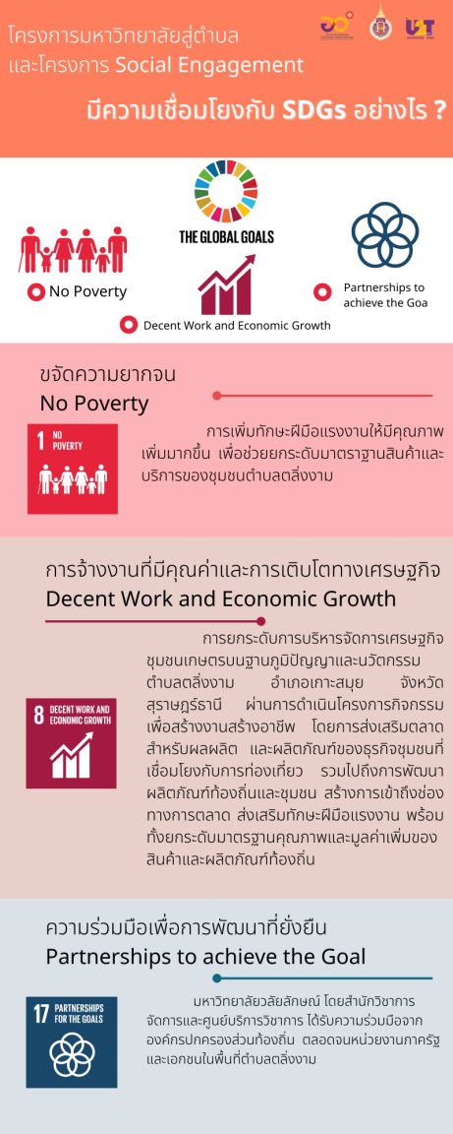
7.จำนวนผลงาน (องค์ความรู้/นวัตกรรม) ที่นำไปใช้ประโยชน์ตามความต้องการของชุมชนสังคม  7.1 1 ผลงาน เป็นการจัดอบรม “แนวความคิดการตลาดสมัยใหม่” เพื่อให้ความรู้ในการปรับกลยุทธ์การตลาดที่มีให้เข้ากับปัจจุบันและสถานการณ์การตลาดสมัยใหม่ที่เข้ามาในอนาคต  7.2 4 ผลงาน โดยเหล้า ไอติม และกาละแม จะใช้มะพร้าวเป็นส่วนประกอบหลักในผลิตภัณฑ์ จะเห็นได้ว่าสามารถนำไปพัฒนาได้หลากหลายรูปแบบ และเนื่องจากสถานการณ์โควิด-19 ใบกะเพรามีตัวยาที่ช่วยบรรเทาอาการเบื้องต้น จึงนำมาพัฒนาทำเป็นใบชา ให้รับประทานได้ง่ายขึ้น ทั้งนี้ยังพัฒนาตัวใบชาอย่างต่อเนื่องเพื่อให้เกิดประสิทธิภาพสูงสุด  7.3 1 ผลงาน เนื่องจากตลิ่งงามมีมะพร้าวอยู่เป็นจำนวนมาก จึงนำมาพัฒนาเป็นผลิตภัณฑ์ เพื่อเพิ่มมูลค่าและยกระดับในสิ่งที่มีอยู่ให้เกิดประโยชน์สูงสุด  7.4 3 ผลงาน เป็นการออกแบบ packaging โดยดึงจุดเด่นของชุมชนตลิ่งงามให้สอดคล้องกับผลิตภัณฑ์ เพื่อดึงดูดความน่าสนใจให้กับนักเที่ยว  7.5 2 ผลงาน เป็นการนำองค์ความรู้และประสบการณ์ของอาจารย์ผู้เชี่ยวชาญมาถ่ายทอดให้ผู้เข้าร่วมอบรมได้นำไปปรับใช้ให้เกิดประโยชน์สูงสุด | ระบุชื่อเจ้าขององค์ความรู้/นวัตกรรมแต่ละรายการ  7.1 รศ.ดร.ศิวฤทธิ์ พงศกรรังศิลป์/จัดอบรม หัวข้อ “แนวความคิดการตลาดสมัยใหม่”  7.2 ผศ.ดร.วิสาขะ อนันธวัช/ผลิตภัณฑ์เหล้ามะพร้าว,ผลิตภัณฑ์ไอติมมะพร้าว,ผลิตภัณฑ์กาละแม,ผลิตภัณฑ์ชากะเพรา  7.3 ดร.ฉวีวรรณ คล่องศิริเวช/ผลิตภัณฑ์น้ำมันมะพร้าว  7.4 ผศ.วาลุกา เอมเอก/การออกแบบ packaging เหล้ามะพร้าว ไอศกรีมและกาละแม  7.5 อาจารย์เอกวุฒิ จันทร์ส้ม/จัดอบรม หัวข้อ “การตลาดและการสร้างแบรนด์ผลิตภัณฑ์เหล้ามะพร้าว” และ หัวข้อ “การออกแบบและการบริการ”
8. คะแนนประเมินความพึงพอใจ

9. แนบลิงค์การเผยแพร่
10. แนบหลักฐานการนำไปใช้ประโยชน์ (ตามแบบฟอร์มรับรองการใช้ประโยชน์สามารถ download ได้จากหน้า website ศูนย์บริการวิชาการ)
11. ตัวอย่าง https://www.wu.ac.th/th/knowledge/detail/1051
https://www.wu.ac.th/th/knowledge/detail/1052
https://www.wu.ac.th/th/knowledge/detail/1066

